Название проекта | "Золотое кольцо России"
Авторы | Демчук О.Н.,учитель немецкого языка, учащиеся 7 класса
Цели проекта | Знакомство учащихся с городом "Золотого кольца России", и достопримечательностями.  Воспитание чувства патриотизма.
Короткое описание идеи проекта | Изучить литературу, материалы Интернета о городе "Золотого кольца России", совершить поездку в Александров-город «Золотого кольца»  Обобщить и ситематизировать полученный материал.
Предметы (включая класс, тему), знания которых используются (углубляются в ходе проекта) | 7 класс, немецкий язык, УМК «Шаги 3», «Город Золотого кольца Александров»
Основополагающие вопросы проекта | Для чего нужно знать историю городов России?
Проблемные вопросы проекта | Изучение одного из городов «Золотого кольца»
Учебные вопросы проекта | Основные достопримечательности города Александрова.  Основатели города.
Этапы проекта | Этап Деятельность учащихся Деятельность учителя  Подготовительный этап Первый урок изучения темы. Объединение в группы по 2-3 человека (в зависимости от наполняемости класса). . В каждой группе должен быть историк и гид. Распределение обязанностей. Подготовка материалов для работы над проектом, оказание помощи в делении на группы и распределении обязанностей  Основной этап 3-4 дня. Работа в группах. Сбор материалов для проекта. Историки создают презентации «История города». Совершение поездки в город Александров. Консультации по содержанию презентации, помощь в решении технических вопросов создания отчётных материалов. Поездка в город Александров
Как используется (может использоваться) ИКТ | Создание презентации на немецком языке.
Готовый продукт проекта | Итоговая презентации учащихся на немецком языке.
Как будет проходить представление проекта | Урок-путешествие «Город Золотого кольца Александров»
Какие компетенции формируются и развиваются в ходе проекта | Информационные, учебно-познавательные, коммуникативные.

Урок-путешествие « Город Золотого кольца Александров»

Цели:
- знакомство учащихся с городом «Золотого кольца Александров»;
- воспитывать у учащихся чувство патриотизма, любовь к Родине, её истории и традициям.
Задачи:
- учить работать в группах, совместно искать и находить решение поставленной задачи;
– совершенствование речевых умений по теме урока;
– совершенствование умения исследовательской работы с целью извлечения необходимой информации;
– обобщение и систематизация полученных знаний.
Оборудование: проект учащихся, экран, компьютер, проектор.
Технологии: Проектная деятельность, групповая.
Ход урока
I. Вступительное слово учителя.
Es gibt viele Städte in unserem Lande. Es gibt große und kleine Städte, alte und moderne Städte. Dort gibt es viele Sehenswürdichkeite: Theater, Museen, historische und moderne Denkmäler. Das Gesicht der Stadt ist eine Visitenkarte des Landes. So heißt unser heutiges Thema. Und wir haben heute Projekteverteidigungsstunde zum dieses Thema.
Vor zwei Wochen wurde die Klasse in 4 Gruppen zersplittert. Und Sie haben ein Projekt vorbereitet.
II. Also, beginnen wir mit der Projekteverteidigung
Die Reise zum Alexander Vorort
Projektziel: mit eine der ältesten Städte im Goldenen Ring von Russland und seine Sehenswürdigkeiten kennen zu lernen.
Die Aufgaben des Projektes:
- • die Fähigkeit selbständig zu vervollkommnen, mit den Informationen über das Thema zu arbeiten (die Quelle zu finden, zu lesen, die Hauptsache zu wählen, aufzuzeichnen, zu erzählen);
- • den Aufnahmen der Präsentation des Vortrags nach dem Thema zu lehren;
- • die Vorstellung der Schüler über die Heimat auszudehnen;
- • das Wissen zusammenzufassen, die im Laufe der Fahrt in die Stadt Alexanders und die selbständige Suche der Informationen über diese Stadt des Goldenen Rings bekommen sind;
- • zur Erziehung des Gefühles des Patriotismus beizutragen;
- • die Fahrt in die Stadt Alexanders zu begehen.
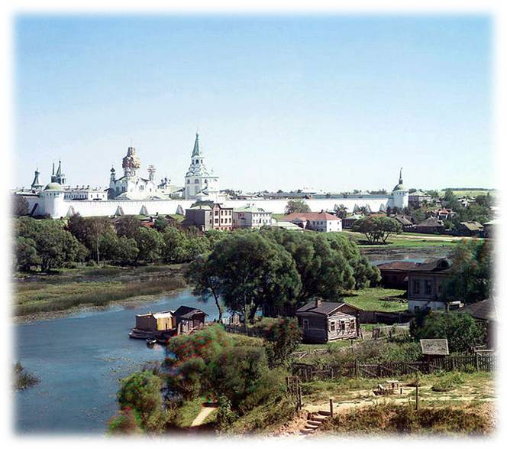
Am Anfang des Lehrjahres, die Aufgabe bekommen, das Projekt zu erfüllen, wir entschieden uns in der Klassenversammlung lange, welche Stelle uns zu wählen. Und wir sind auf die kleine Stadt in Gebiet Wladimir – Alexandrow stehengeblieben.
Diese Stadt verhält sich zum Goldenen Ring Russlands und befindet sich auf der Grenze mit den Moskauer und jaroslawler Gebieten.
Das Wappen Alexandrows war am 19. August 1781 behauptet. «Im roten Feld den Schlosserschraubstock und erzeugen zwei nach den Seiten des Ambosses als Merkmal dessen, dass in dieser Stadt die sehr tüchtigen Schlosserarbeiten».
Alexandrow nennen als das Zentrum. Ja, gerade schuf dort Iwan Grosnyj die Schutzarmee, dort hat er правел 17 Jahre des Lebens, dort im Zorn des Sohnes getötet, gleich nach dem Körper, der sich nach Moskau zu Fuß begeben hat und in die letzten Jahre des Lebens besuchte diese Stadt nicht mehr.
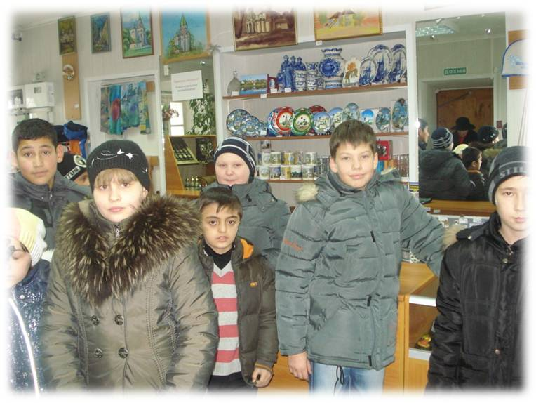
Auf diesem Dia sehen wir den Eingang in Nadwratnuju die Kirche Fjodors Stratilata.
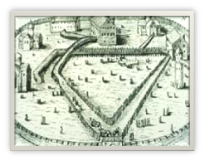
Wir sind zu den Territorien des Kremls zuerst in den Souvenirladen geraten. Die freundlichen Verkäufer haben uns verschiedene Souvenir angeboten.
Dann hat uns der Führer begegnet, und wir haben uns in die Reise nach dem Aleksandrowski großen Dorf begeben.
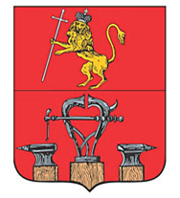
Wir sehen, wie das Aleksandrowski große Dorf in 1578 aussah.
In 17 Jahrhundert ist an der Stelle des altertümlichen Aleksandrowski großen Dorfes das Uspenski Kloster entstanden. In 1670-1680 Jahren sind die Klosterwände in der Höhe bis zu drei Metern mit den Türmen von der Kirche aufgebaut. Im Uspenski Kloster waren die Schwestern Pjotrs Welikogo - Marfa Feodossija beerdigt. Rechts auf dem Dia die Pokrowski Zeltkirche der Mitte 16 Jahrhundert.

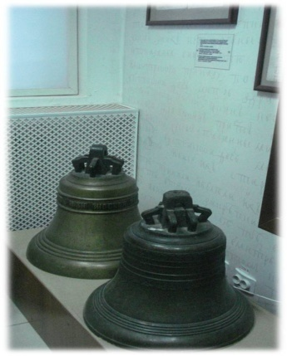
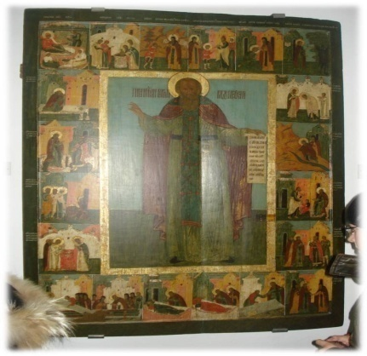
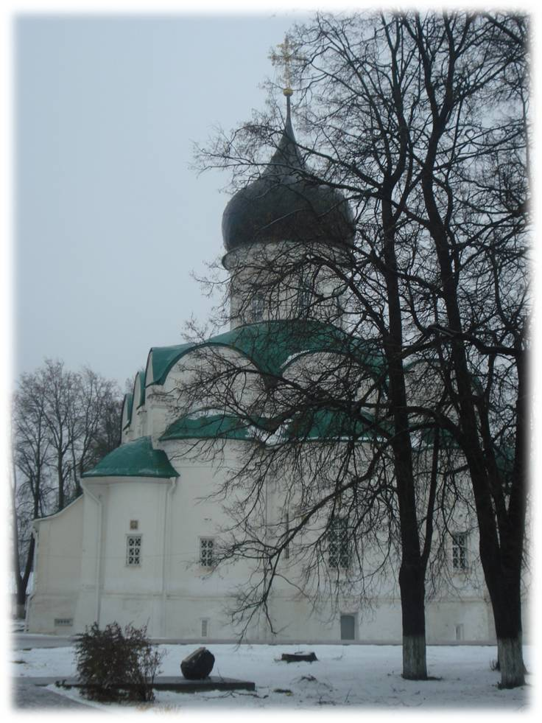
Uns haben zuerst den Glockenturm vorgeführt, in dem das Museum aufgestellt wurde. Wir haben erkannt, dass von diesem Glockenturm der gewöhnliche Mann, der die Flügel aus dem Wachs und die Federn machte, versuchte, in den Himmel aufzufliegen. Und bei ihm wurde es erhalten! Er hat für die Kremleinzäunung geplant, ist den Fluss Grau überflogen und ist auf den Mond gelandet. Aber Iwan Grosnyj hat es befohlen, hinzurichten, gesagt, dass jedes Wesens die Stelle: dem Vogel-Luft, und dem Menschen-Erde.
In diesem Teil des Museum haben wir die altertümlichen Ikonen gesehen. Das Porträt jungen Pjotrs und der Mitglieder seiner Familie. Die Form, die bei Iwan Grosnom trugen.
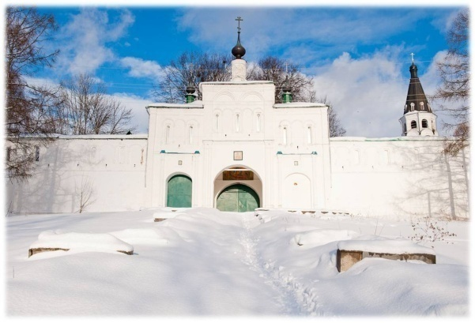
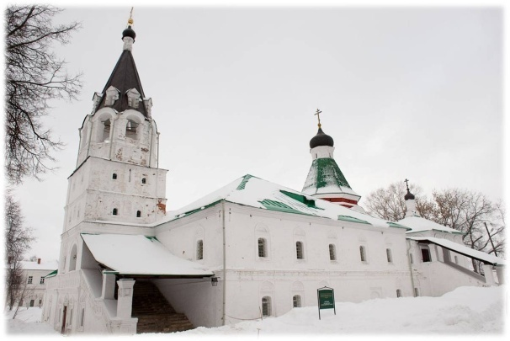

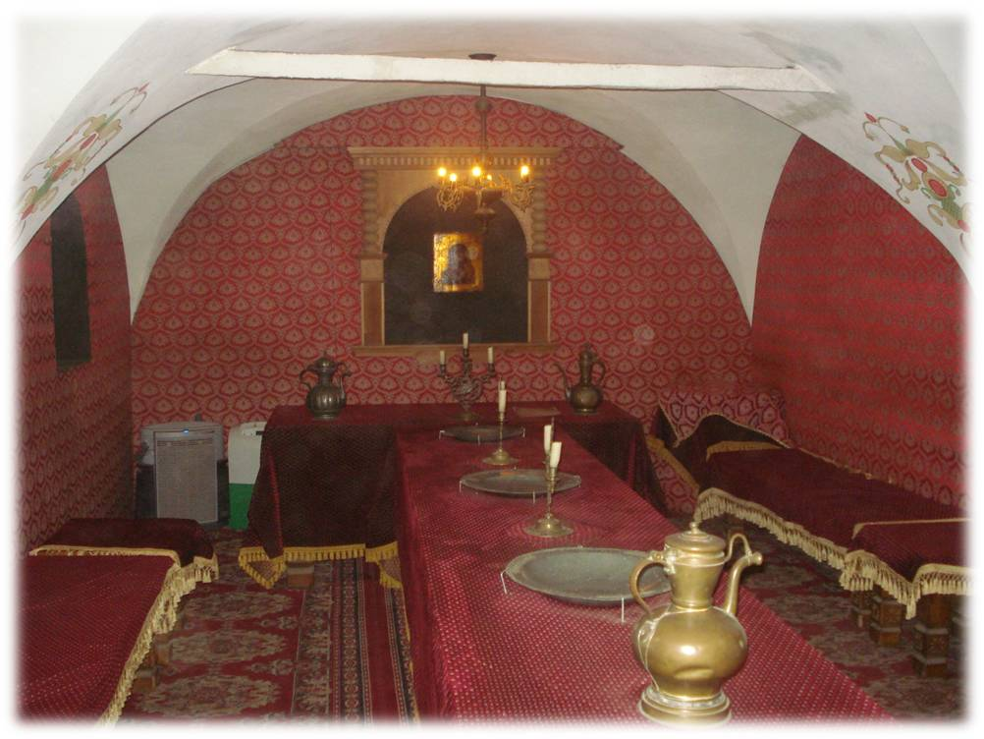
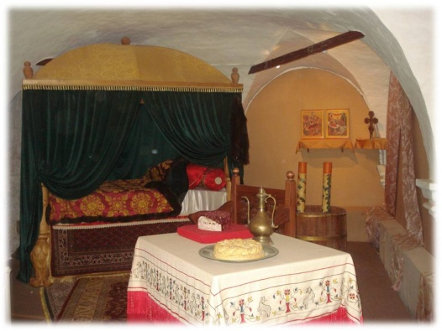
Dann haben wir uns in die Kammern der Pokrowski Kirche begeben. Wir haben die altertümlichen Gegenstände der Möbel und des Gebrauches jener Zeit gesehen. Von solche waren die Stunden, zum Beispiel, und es ist der Thron des Iwans Grosnij. Uns haben vom Alltagsleben verschiedener Stände – sowohl des Dienstmädchens, als auch der Kaufmänner erzählt.
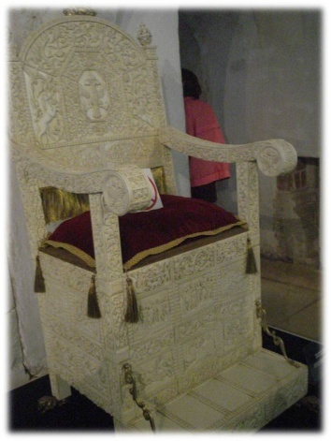
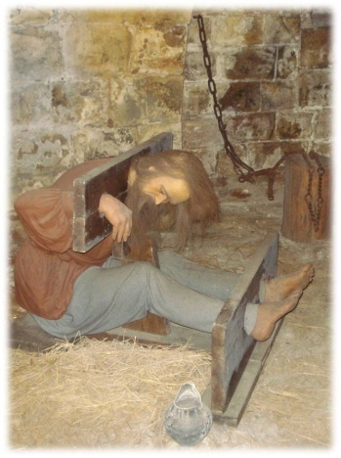
Haben die tiefen Keller, wo der Menschen folterten, die Iwan Grosnij verdächtig hielt, nicht bis zum Ende sich richtig gesehen, und sogar sahen die Wachsfigur Maljuty Skuratows – des zaristischen Henkers.
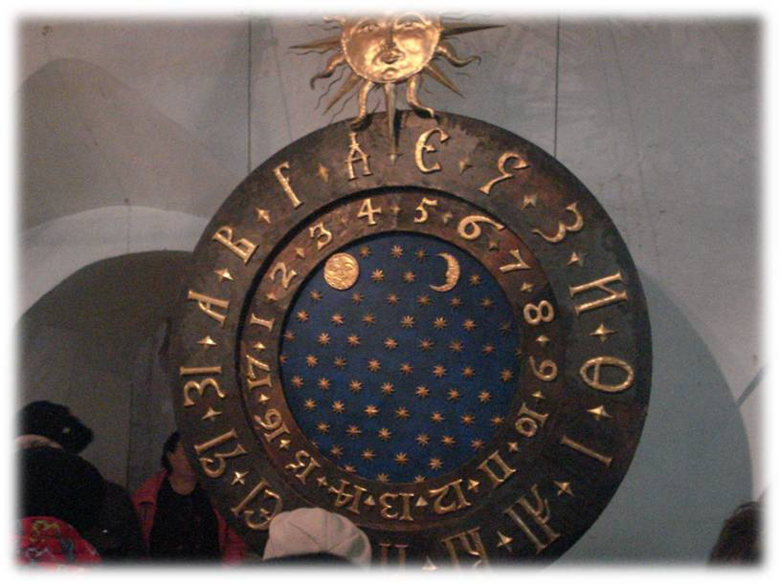
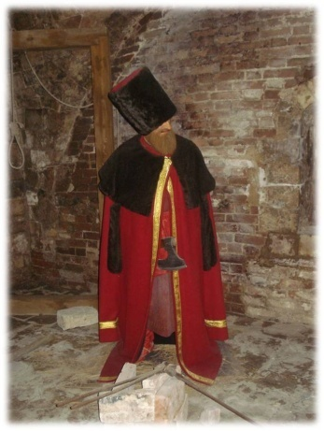
Waren in «Bett- » der Schloßkammer des XVI. Jahrhunderts einige Zeit.
Dann haben wir uns ins Betzimmer begeben, wo es in 16 Jahrhundert vom Unentschieden des Beines, außer zaristisch, nicht vorkam.
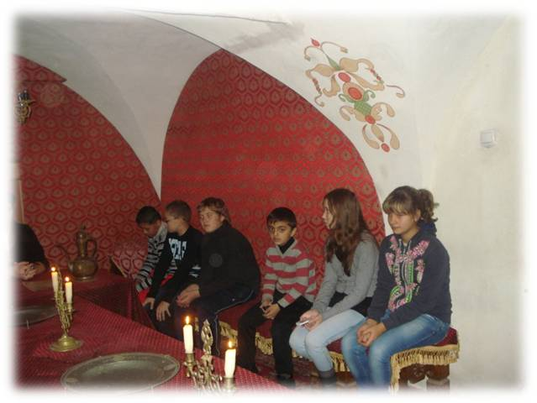
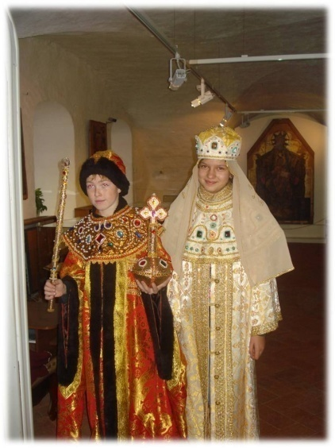
Das zaristische Refektorium hat auf uns den großen Eindruck gemacht. Uns haben erzählt, wie Iwan Grosnyj der Gäste übernahm und bewirtete. Die Tafeln dauerten bis 6-9 Stunden oft, und den Gästen wegen des Tisches, aufzustehen verließ sich nicht. Ist es musste viel, damit der schreckliche Zar nicht nachgedacht hat, dass sich vor seinem Essen ekeln, und einige Bojaren von solcher langwierigen Bewirtung wurde schlecht.
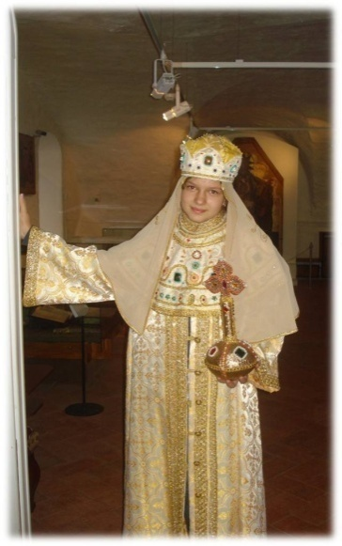
Dann haben uns angeboten, in die Epoche jener Zeit einzutauchen und, die zaristischen Kleidungen anzuprobieren.
Ende unsere Exkursion haben wir die Troizki Kathedrale des Aleksandrowski großen Dorfes angeschaut.
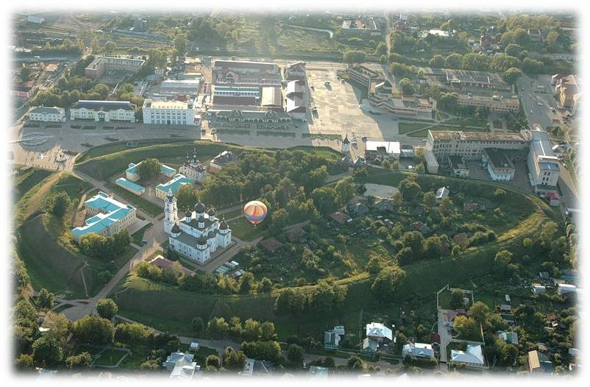
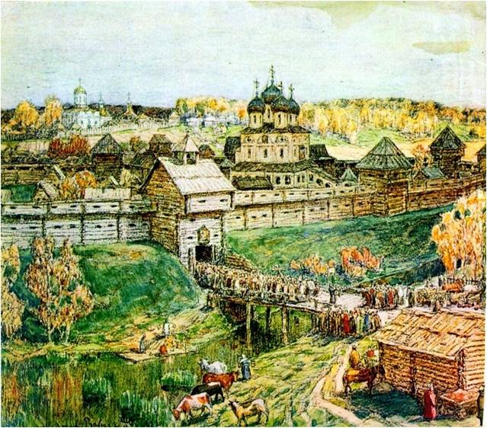
In der Mitte des XVI. Jahrhundertes haben auf dem Territorium des Borissoglebski Klosters talentvoll, aber die unbekannten Baumeister die Kathedrale Boris und Gleb errichtet. In 1553 war Iwan IV während der Pilgerfahrt anlässlich der Befreiung von der schweren Krankheit in Nikolo-Peschnoschskoj die Kloster einige Zeit, hat hier auf der Ruhe lebenden Wassiana Toporkowa (den alten Berater seines Vaters) besucht und dann hat dem Kloster des Dorfes Suchodol mit 25 Dörfern und mit allen zu ihm angrenzenden Erden und den Landereien geopfert.
Bischof Wassian hat auf die Frage des Zaren, wie es besser ist, den Staat zu lenken, geantwortet: «Wenn du wahrhaft sein willst, so habe die Berater klüger sich nicht. Halt sich lenkte, dass du, und unterrichten sollst, nicht lernen, und befehlen, nicht hören. Dann wirst du fest im Reich für die Würdenträger».

